27. 中国探索社会主义建设道路的曲折发展(教案)

课程标准：了解20世纪50至70年代中国探索社会主义建设道路的曲折发展和成就，认识“文化大革命”的错误及教训；理解政治、经济、外交、国防等领域所取得的成就在新中国历史上所具有的开创性、奠基性意义；了解和感悟这一时期中国人民艰苦奋斗、奋发图强的精神风貌。了解毛泽东对中国革命和社会主义建设的贡献，认识毛泽东思想对近现代中国的深远影响。

学情分析：学生在初中已经学习过20世纪50-70年代中国探索社会主义建设道路的基本史实，对这一时期探索的经验和失误有一定的认识，并且经过前一课的学习，对社会主义的建立及基本制度有所了解，在此基础上，学生能够联系所学知识，更好地理解三大改造后我国社会主义建设的背景。但学生的知识储备有限，且感性体验较多，难以深入理解这一时期探索曲折的原因及启示、探索成就的意义，需要教师的引导和启发。此外，本课内容梳理较多，历史分析与细节故事有限，学生的学习兴趣和积极性可能不足。

教材内容分析：从单元整体来看，本单元以社会主义革命和建设为主线，概述了中国共产党领导中国人民进行社会主义革命和建设的历程。从本课内容来看，本课共分为三个子目：全面建设社会主义、“文化大革命”、伟大的建设成就。

由于本课的前两子目按照时间线索铺陈展开，第三子目“伟大的建设成就”则是专题式内容，为了便于教学的展开，我将教材的内容进行了整合，将第三子目的内容按时间顺序散入了前两子目尤其是第一子目，以便于学生通过史实更好地了解20世纪50至70年代中国探索社会主义建设道路的曲折发展和成就。同时由于本课内容较多，授课时不过多涉及历史细节，不回避探索的失误。

教学目标：1. 能运用历史唯物史观辩证看待十年探索时期的曲折与成就，概括1956-1976探索社会建设道路的特点，针对大跃进和人民公社化运动探究社会主义建设的经验、教训与启示。

2.能从史料中提取有效信息，能够对相关史实进行论证，对所探究的问题进行论述并形成合理解释。

能通过时间轴、地图等材料分析社会主义建设时期的国内外背景，树立时空观念，培养国际视野。

4.能通过视频、表格、时间轴、地图等材料理解这一时期取得成就的伟大性、开创性与奠基性。

5.能通过程不时坚持梦想为国奉献青春的历程，认识到个人与国家命运的互动和纠缠，感受这一时期中国人民艰苦奋斗、奋发图强的精神面貌，激发民族自豪感与责任感，培养家国情怀。

教学重、难点 1.重点：社会主义在探索中的良好开端和曲折发展、社会主义建设的成就和经验。

【依据】课标要求。

2.难点：毛泽东思想对社会主义建设的贡献和对近现代中国的深远影响。

【依据】课标要求和学情分析。

教学方法、手段 【教师教法】

（1）情境教学法：在教学中创设情境，让学生在情境中学习，增强学生的情感体验。

（2）问题探究法：以问题引导学生深入思考历史问题，培养学生的问题意识。

（3）史料教学法：通过史料的解读，以培养学生观察、分析、解决问题的能力。

【学生学法】

学生通过合作探究法、表格归纳法等自主学习，乐于探究，积极交流与合作。

板书设计 第27课 《社会建设在探索中曲折发展》

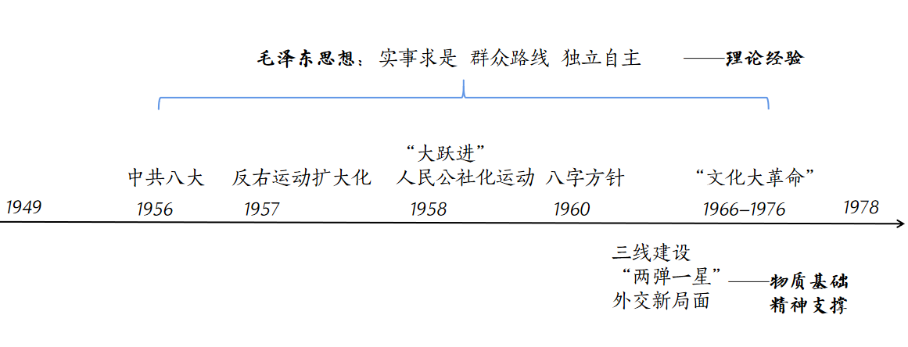

教学过程（略）

课堂小结;

程不时说：“我的历程仅仅是时代的一朵小小浪花”，在祖国一穷二白，全民奋进搞建设的时代，不同的身份、不同地域的人在同一个时间为了一个理想而努力，心中有梦，眼里有光，他们用青春谱写歌曲，他们是新中国真正的少年。总结：这是一段在曲折中探索，在反思中前行的历史，更是一段在建设之中奋斗的历史。